Teco Spa.
Forniture industriali - www.tecospa.it

Settembre 2025 | Comunicato di prodotto | Motori elettrici FMT®

TECO presenta FMT®:
i motori elettrici al servizio dell’industria e dell’agricoltura moderna

Interamente progettati, prodotti e distribuiti da TECO Spa, i motori elettrici FMT® rappresentano la sintesi perfetta tra tecnologia, robustezza, affidabilità, versatilità applicativa e ottimizzazione dei consumi. Il connubio tecnico costruttivo utilizzato per la loro produzione si traduce in un vantaggio diretto per tutte le realtà industriali e agricole che cercano soluzioni motorizzate ad alte prestazioni per la propria operatività quotidiana. L’industria e l’agricoltura moderna si confrontano oggi, oltre all’adattabilità anche a condizioni ambientali complesse, con nuove e importanti esigenze come l’automatizzazione dei processi, la continuità operativa e la riduzione dei costi energetici.
Considerati tra i principali protagonisti italiani nel panorama della fornitura industriale i motori elettrici FMT® prodotti da TECO nascono proprio per rispondere a queste necessità e per offrire una gamma adatta a coprire ogni esigenza di potenza, tensione e configurazione. Disponibili in esecuzione standard trifase IE3 ad alta efficienza, i motori elettrici FMT® si estendono anche a versioni speciali ideali per ambienti polverosi, ambienti con atmosfera potenzialmente esplosiva (motori ATEX), applicazioni con inverter o cicli di lavoro intermittente, fino ad arrivare a soluzioni customizzate per macchinari industriali e/o agricoli specifici. Il catalogo dei motori elettrici FMT® comprende anche motori asincroni in alluminio e ghisa, da 0,09 kW fino a potenze molto superiori. Tra i modelli più richiesti in diversi comparti dell’industria e del settore agricolo, figurano i motori trifase B3 con piedi di fissaggio e alberi standard per pompe, nastri trasportatori e ventilatori, così come i motori autofrenanti B5/B14 utilizzati nei sistemi di sollevamento dei silos o nei convogliatori a coclea. Particolare interesse riscontrano anche i motori FMT® predisposti per l’utilizzo con inverter che, grazie alla capacità di mantenere coppia costante anche a basse velocità, sono la soluzione ideale per tutte le macchine agricole con cicli variabili come mulini, impastatrici per mangimi e macchine miscelatrici.
In generale, la struttura meccanica dei motori elettrici FMT® è studiata per garantire longevità operativa e manutenzione ridotta. Ad esempio, i cuscinetti a sfera (selezionati per ogni motore), le verniciature resistenti a nebbie saline e ad agenti corrosivi, l’isolamento in classe F e le protezioni IP55 (o superiori) hanno l’obiettivo di assicurare un’eccellente resistenza anche in ambienti agricoli esposti a umidità, polveri e sbalzi termici. Per le applicazioni in serra o in ambienti ventilati, TECO propone motori tropicalizzati, dotati di particolari trattamenti anti-condensa e guarnizioni rinforzate. Inoltre, per facilitare l’integrazione con le trasmissioni già presenti sugli impianti, tutti i motori elettrici FMT® sono compatibili con i principali riduttori meccanici e supporti a flangia.
TECO dispone di un vastissimo magazzino per offrire ai suoi utenti una disponibilità immediata dei modelli più richiesti e consentire una gestione della logistica rapida e precisa per qualsiasi tipo di fornitura. Un esempio di ciò sono i motori per uso edilizio/privato da 220V con condensatore. La gamma dei motori elettrici FMT® IE3 e IE4 è costantemente aggiornata per rispondere alle normative europee sull’efficienza energetica in conformità al Regolamento (UE) 2019/1781.
La combinazione tra stock sempre disponibile, servizio tecnico interno e possibilità di personalizzazione fa si che TECO sia considerata uno dei partner più affidabili sia dai costruttori di macchine agricole, impiantisti, officine meccaniche e aziende agricole strutturate, come da tutto il mondo dell’industria.
La distribuzione diretta dei motori elettrici FMT®, unita al meticoloso controllo di tutte le fasi della produzione, consente a TECO di mantenere uno standard qualitativo elevato con prezzi altamente competitivi: un approccio che ha permesso all’azienda di Brescia di rafforzare considerevolmente la propria presenza anche nel mondo agricolo, dove l’affidabilità del motore elettrico rappresenta un elemento critico per il corretto funzionamento di ogni ciclo produttivo.
In un tutti quei contesti dove la meccanizzazione è sempre più strategica per l’efficienza e la sostenibilità, TECO si conferma come realtà in grado di fornire prodotti e soluzioni tecniche complete sia per il settore industriale, sia per quello agricolo italiano ed europeo.

IMMAGINI DISPONIBILI

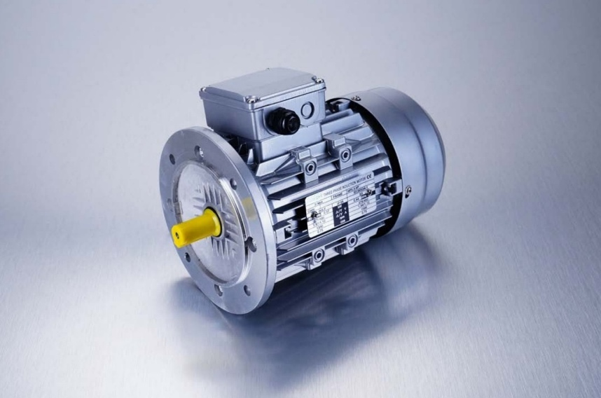
1. Nati per rispondere alle nuove esigenze dell’industria e dell’agricoltura moderna, la gamma dei motori elettrici FMT® è estremamente ampia e copre ogni esigenza di potenza, tensione e configurazione (nella foto: motore elettrico HP 2 Kw 1,5 4P B5 IE3 S1 1400 giri).
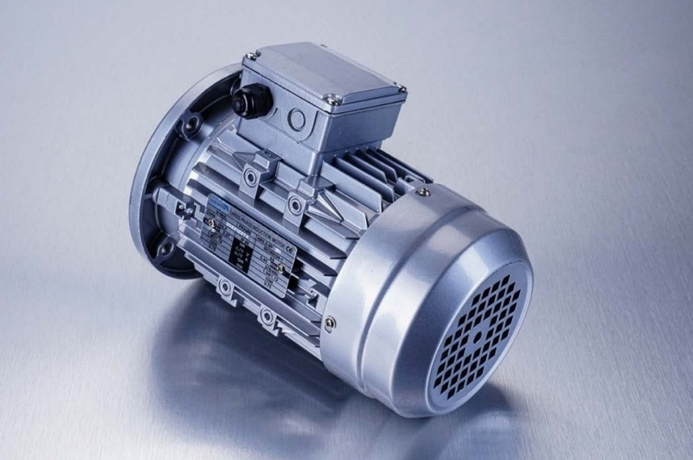
2. Scegliere i motori elettrici FMT® significa investire in tecnologia sicura, durevole e orientata al futuro (nella foto: motore elettrico HP 5,5 Kw 4 2P B5 IE3 S1 2800 giri)
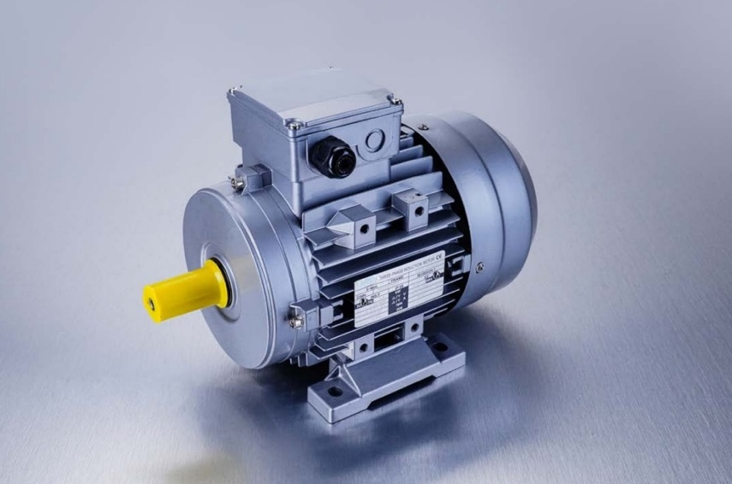
3. La distribuzione dei motori elettrici FMT®, unita alla produzione controllata in ogni fase, consente a TECO di mantenere uno standard qualitativo elevato a prezzi altamente competitivi ((nella foto: motore elettrico HP 3 Kw 2,2 6P B3 IE3 S1 900 giri)

